Họ Tên: Phạm Thị Thuỳ Trang
MASV: 1250080207
Lớp: 12_ĐH_CNPM2

LAB4_ Hệ thống phần mềm Cửa hàng online “e-SHOPPING”
- Các chức năng
- Quản lý Tài khoản: Đăng nhập, Đăng ký
- Chọn và Xem hàng: Xem danh sách sản phẩm, Xem chi tiết sản phẩm, Thêm sản phẩm vào giỏ hàng.
- Quản lý Giỏ hàng: Xem giỏ hàng, Cập nhật giỏ hàng
- Đặt hàng và Thanh toán: Khởi tạo tính tiền, Chọn loại hình giao hàng, Nhập thông tin người nhận, Nhập thông tin thanh toán.
- Xử lý tự động của Hệ thống: Lấy dữ liệu sản phẩm, Tính phí giao dịch và giao hàng, Xác thực thanh toán, Ghi nhận đơn đặt hàng, Gửi email xác nhận.
- Các Actor
- Khách hàng (Customer): Người sử dụng hệ thống để xem hàng, chọn mua và thanh toán (bao gồm cả khách vãng lai chưa có tài khoản và khách đã đăng nhập).
- Hệ thống quản lý sản phẩm (Product Management System): Hệ thống có sẵn của cửa hàng đóng vai trò cung cấp dữ liệu đầu vào về sản phẩm.
- Hệ thống dịch vụ thanh toán trực tuyến (Online Payment System): Hệ thống của bên thứ ba chịu trách nhiệm xác thực giao dịch thẻ tín dụng.
- Danh sách UseCase
- UC01: Xem danh sách sản phẩm
- UC02: Xem chi tiết sản phẩm
- UC03: Quản lý giỏ hàng
- UC04: Đăng ký tài khoản
- UC05: Đăng nhập
- UC06: Tạo đơn đặt hàng
- UC07: Thanh toán đơn hàng
- UC08: Tính phí giao hàng (Extend từ UC06)
- UC09: Ghi nhận & Gửi xác nhận
- UC10: Lấy dữ liệu sản phẩm
- Sơ đồ UseCase
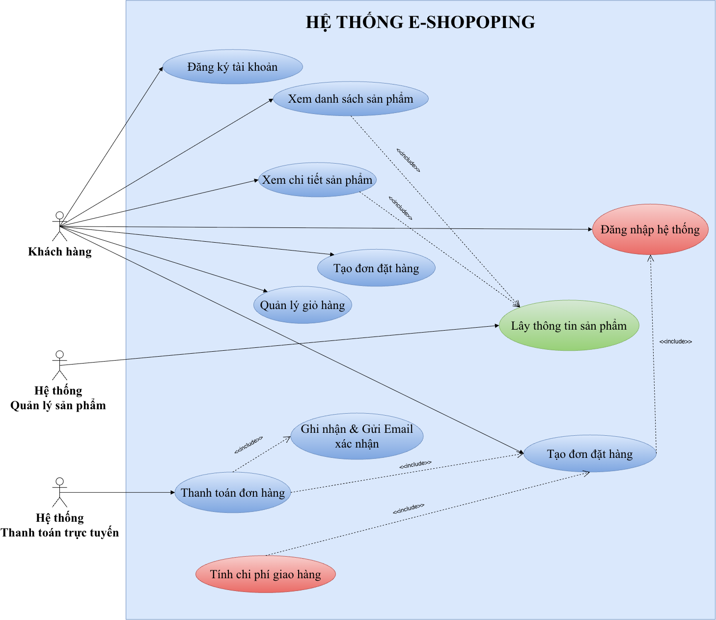

4.1 Đặc tả UseCase “Tạo đơn đặt hàng”
Tên use case | Tạo đơn đặt hàng
Actor | Khách hàng
Mô tả | Use case cho phép khách hàng chọn loại hình giao hàng, nhập thông tin người nhận và hệ thống tự động tính chi phí giao hàng để chuẩn bị cho bước thanh toán.
Tiền điều kiện (Precondition) | Hệ thống đang hoạt động bình thường, khách hàng đã chọn xong sản phẩm vào giỏ hàng và khách hàng phải đang trong trạng thái đã đăng nhập vào hệ thống.
Hậu điều kiện (Postcondition) | Nếu thành công, tổng trị giá hóa đơn (bao gồm phí giao hàng nếu có) được tính toán xong và hệ thống chuyển người dùng sang giao diện thanh toán.
Luồng sự kiện chính (Basic flow) | Hệ thống thanh toán trực tuyến
Actor | Hệ thống
1. Tại giao diện giỏ hàng, khách hàng chọn chức năng "tính tiền" để chính thức đặt mua hàng. | 2. Hệ thống kiểm tra trạng thái đăng nhập, sau đó hiển thị form chọn loại phiếu đặt hàng (thường, chuyển phát nhanh, chuyển phát nhanh trong ngày) và form thông tin người nhận (Họ tên, địa chỉ, điện thoại).
3. Khách hàng chọn một loại phiếu đặt hàng và nhập đầy đủ thông tin người nhận, sau đó bấm tiếp tục. | 4. Hệ thống kiểm tra tính hợp lệ của dữ liệu (các trường thông tin người nhận không bị bỏ trống).
 | 5. Hệ thống tính chi phí giao hàng dựa vào khu vực (địa chỉ người nhận) và loại hình giao hàng.
Luồng sự kiện thay thế (Alternate flow)
3.1 Khách hàng bỏ trống các trường thông tin người nhận bắt buộc (Họ tên, địa chỉ, điện thoại). | 3.1.a Hệ thống hiển thị thông báo lỗi yêu cầu điền đầy đủ thông tin bắt buộc. Quay lại bước 2.

4.2 Đặc tả UseCase “Thanh toán đơn hàng”
Tên use case | Thanh toán đơn hàng
Actor | Hệ thống thanh toán trực tuyến
Mô tả | Use case cho phép khách hàng thanh toán hóa đơn bằng thẻ tín dụng. Hệ thống sẽ xác thực thẻ, ghi nhận đơn hàng và gửi email xác nhận.
Tiền điều kiện (Precondition) | Khách hàng đã hoàn tất quá trình "Tạo đơn đặt hàng", hệ thống đã tính toán xong tổng trị giá hóa đơn.
Hậu điều kiện (Postcondition) | Nếu thành công, đơn hàng được ghi nhận vào hệ thống với đầy đủ thông tin, khách hàng nhận được email xác nhận đặt hàng thành công.
Luồng sự kiện chính (Basic flow)
Actor | Hệ thống
 | 1. Hệ thống hiển thị biểu mẫu thanh toán yêu cầu nhập thông tin thẻ tín dụng (Loại thẻ, Số hiệu thẻ, Ngày hết hạn, Họ tên chủ thẻ, Mã an ninh CSV).
2. Khách hàng nhập thông tin thẻ và bấm nút "Thanh toán". | 3. Hệ thống kiểm tra định dạng dữ liệu cơ bản (VD: Visa/Master/Discover yêu cầu 16 chữ số và mã CSV 3 chữ số; American Express yêu cầu 15 chữ số và mã CSV 4 chữ số).
 | 4. Hệ thống tự động kết nối với Hệ thống dịch vụ thanh toán trực tuyến để kiểm tra tính hợp lệ của thông tin thẻ và đảm bảo khả năng thanh toán.
 | 5. Hệ thống dịch vụ thanh toán trực tuyến phản hồi thanh toán thành công.
 | 6. Hệ thống ghi nhận đơn đặt hàng vào cơ sở dữ liệu gồm: thông tin sản phẩm, số lượng, đơn giá, người mua, người nhận, thẻ tín dụng, hình thức giao hàng, tổng trị giá và thời điểm đặt hàng.
 | 7. Hệ thống tự động gửi email xác nhận đặt hàng thành công cho khách hàng (ẩn thông tin thẻ tín dụng) và hiển thị thông báo "Đặt hàng thành công" trên màn hình.
Luồng sự kiện thay thế (Alternate flow)
2.1 Khách hàng nhập sai định dạng số hiệu thẻ hoặc mã CSV quy định cho từng loại thẻ (ví dụ chọn Visa nhưng nhập CSV 4 chữ số). | 2.1.a Hệ thống hiển thị thông báo lỗi "Định dạng thẻ hoặc mã CSV không hợp lệ". Quay lại bước 1.
4.1 Hệ thống dịch vụ thanh toán trực tuyến phản hồi thẻ bị từ chối (không đủ số dư, thẻ hết hạn, hoặc thông tin không chính xác). | 4.1.a Hệ thống hiển thị thông báo "Thanh toán thất bại, vui lòng kiểm tra lại thẻ hoặc sử dụng thẻ khác". Quay lại bước 1.
4.2 Hệ thống bị mất kết nối với Hệ thống dịch vụ thanh toán trực tuyến. | 4.2.a Hệ thống báo lỗi "Kết nối thanh toán bị gián đoạn, vui lòng thử lại sau" và giữ nguyên form.

- Sơ đồ Class
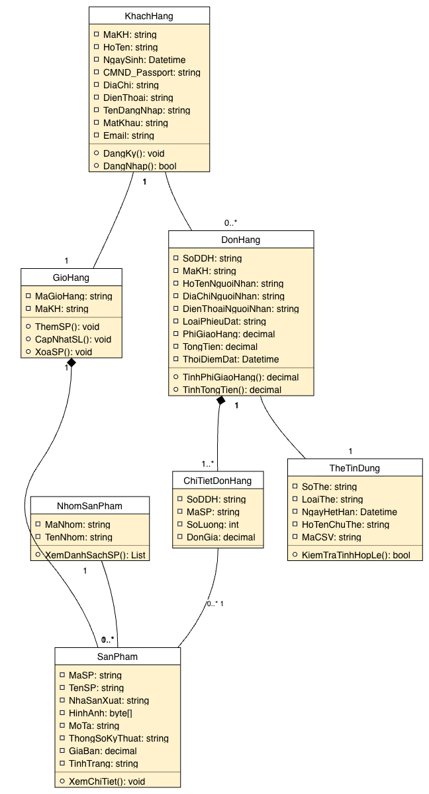

- Sơ đồ tuần tự
  - Sơ đồ tuần tự Thanh toán đơn hàng
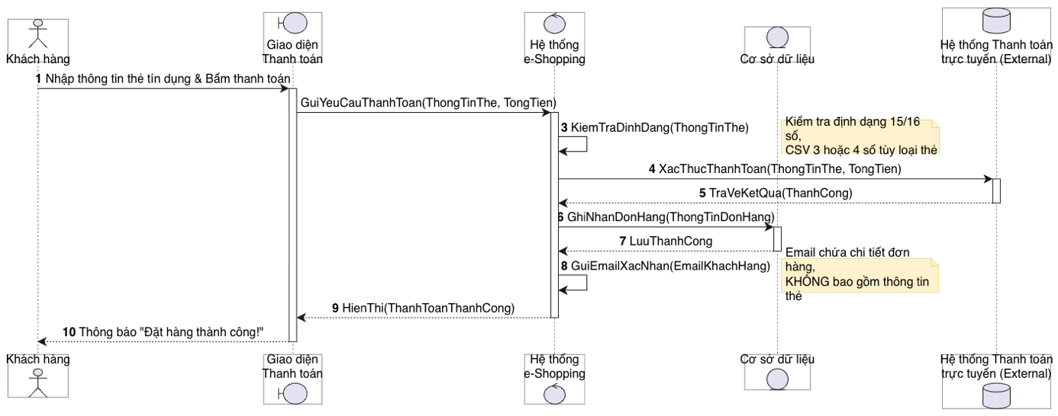
  - Sơ đồ tuần tự Tạo đơn đặt hàng
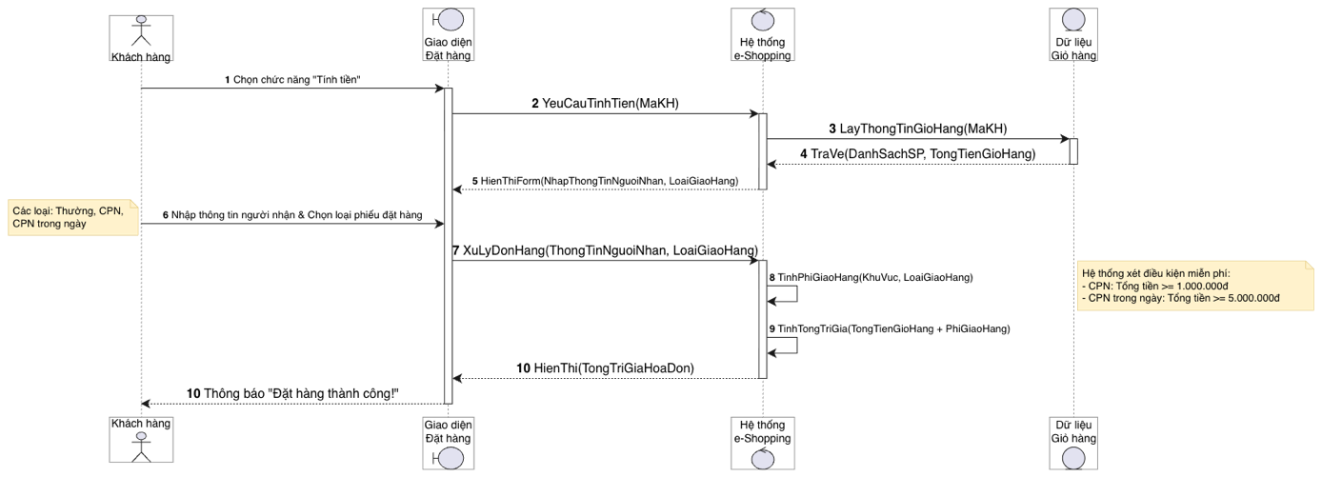

- Sơ đồ hoạt động Quy trình Mua hàng
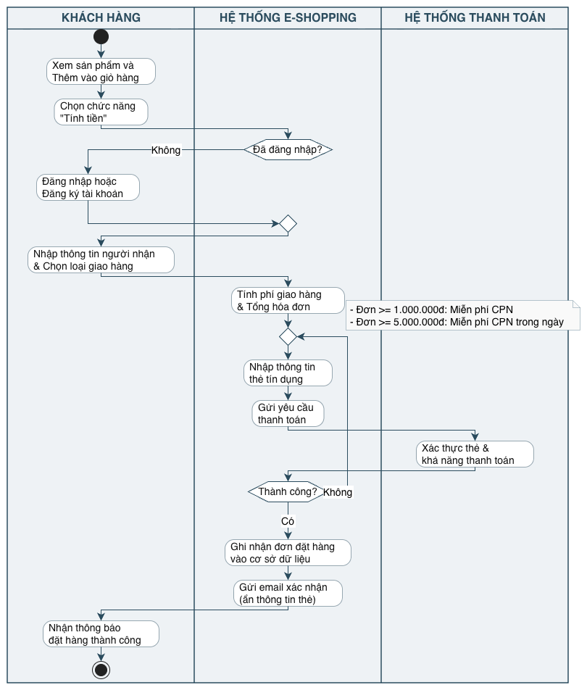

- Cơ sở dữ liệu
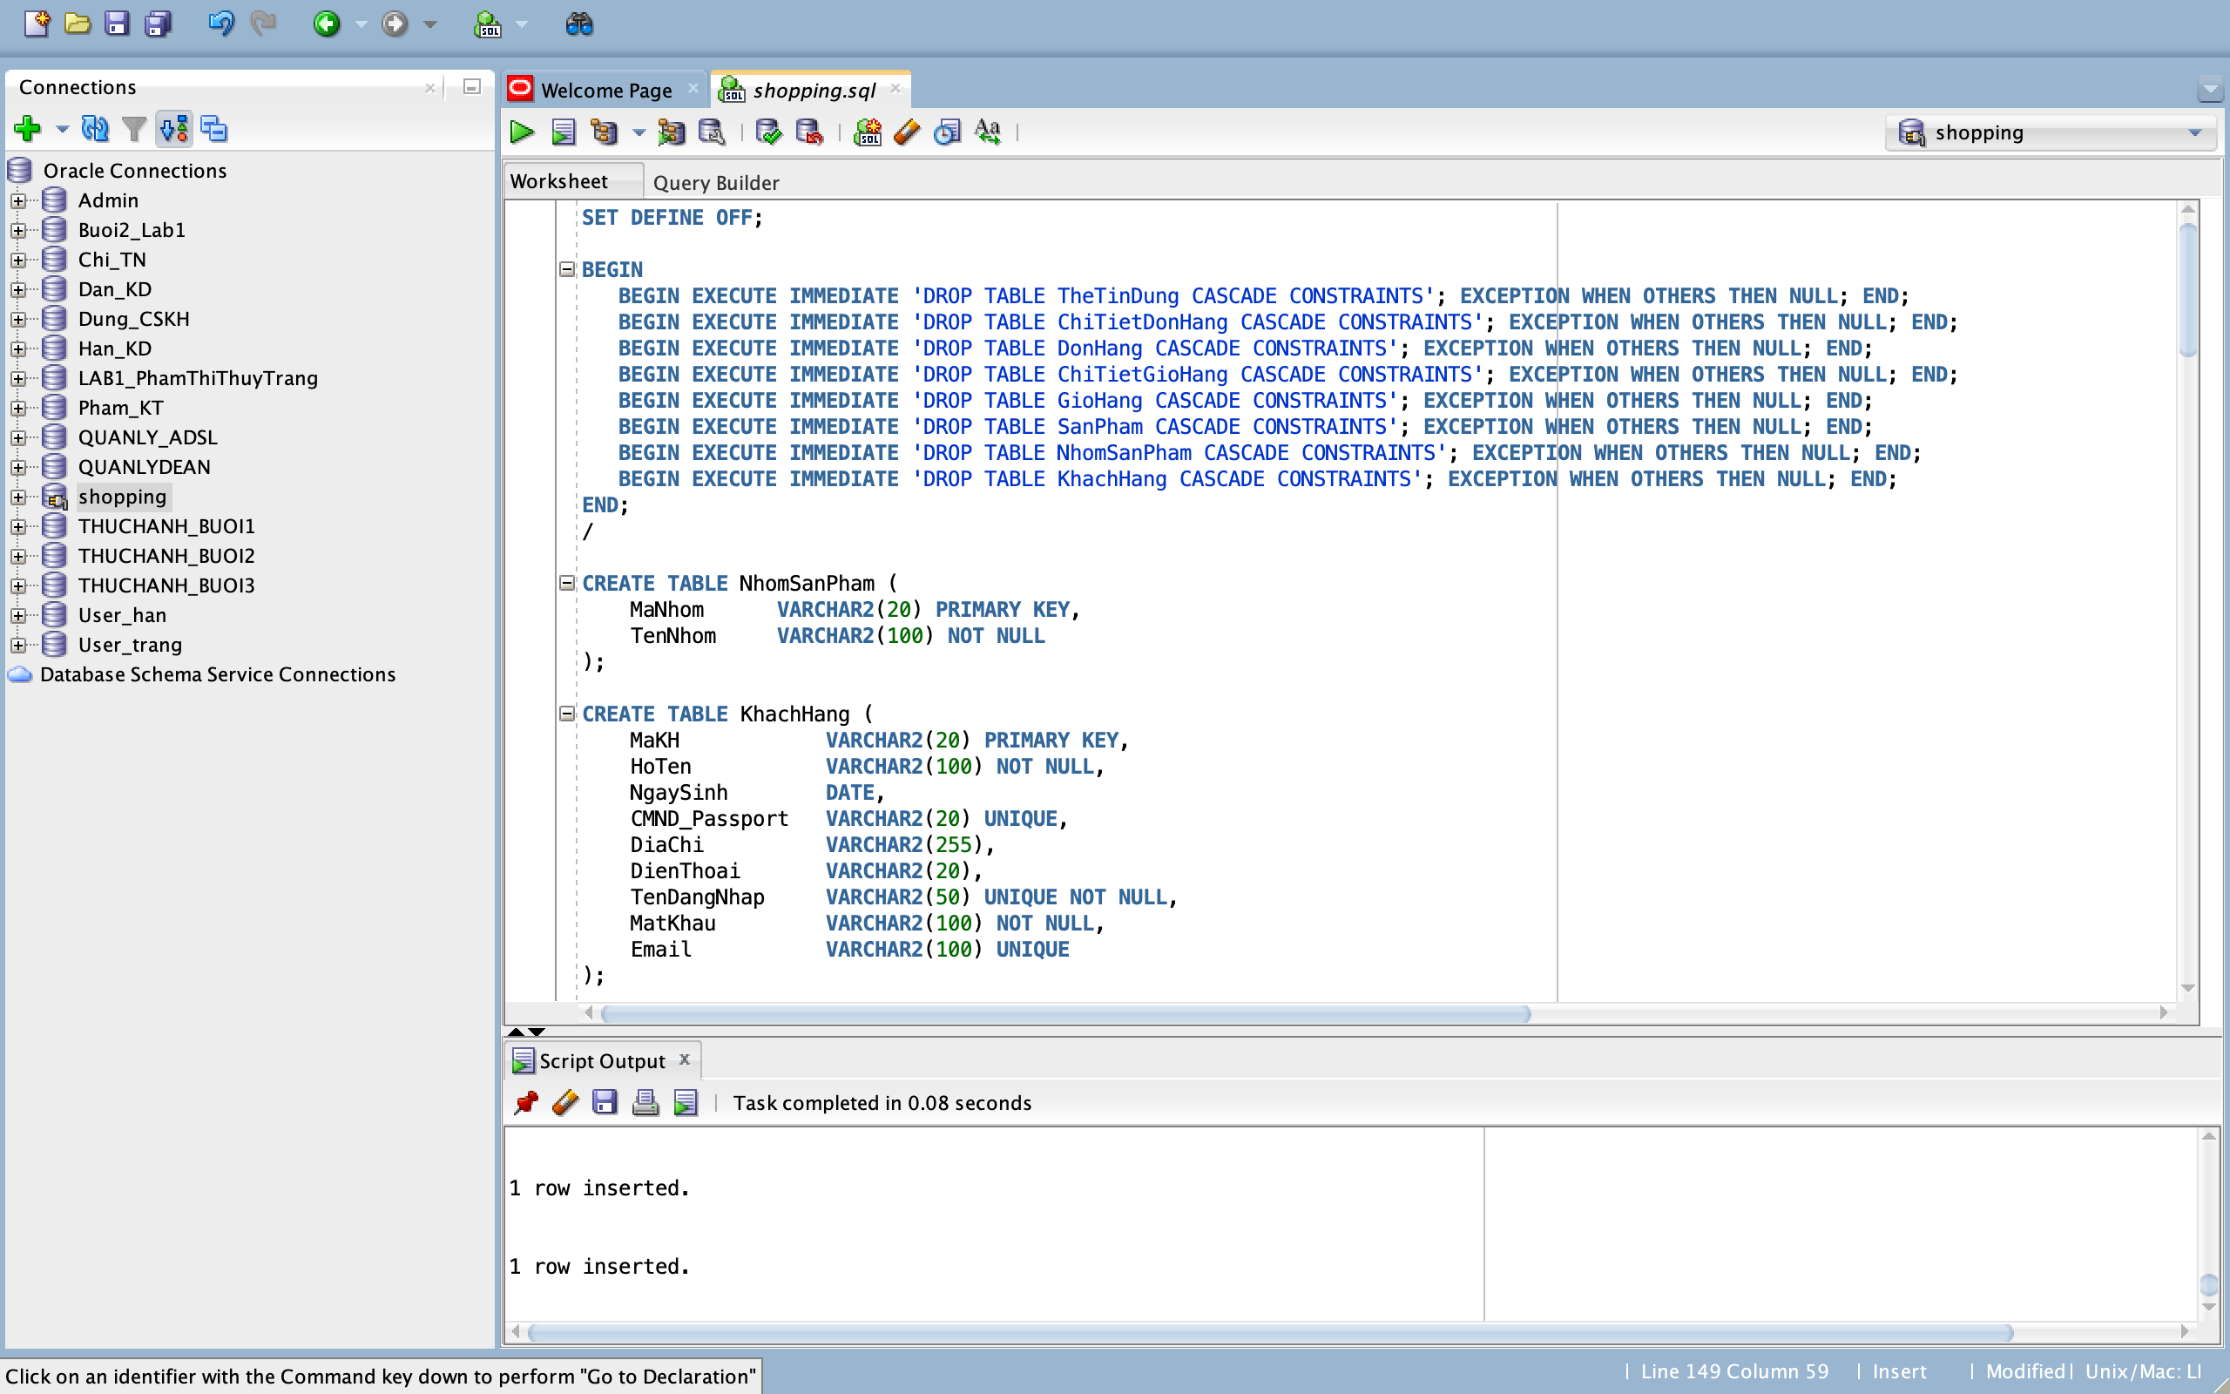
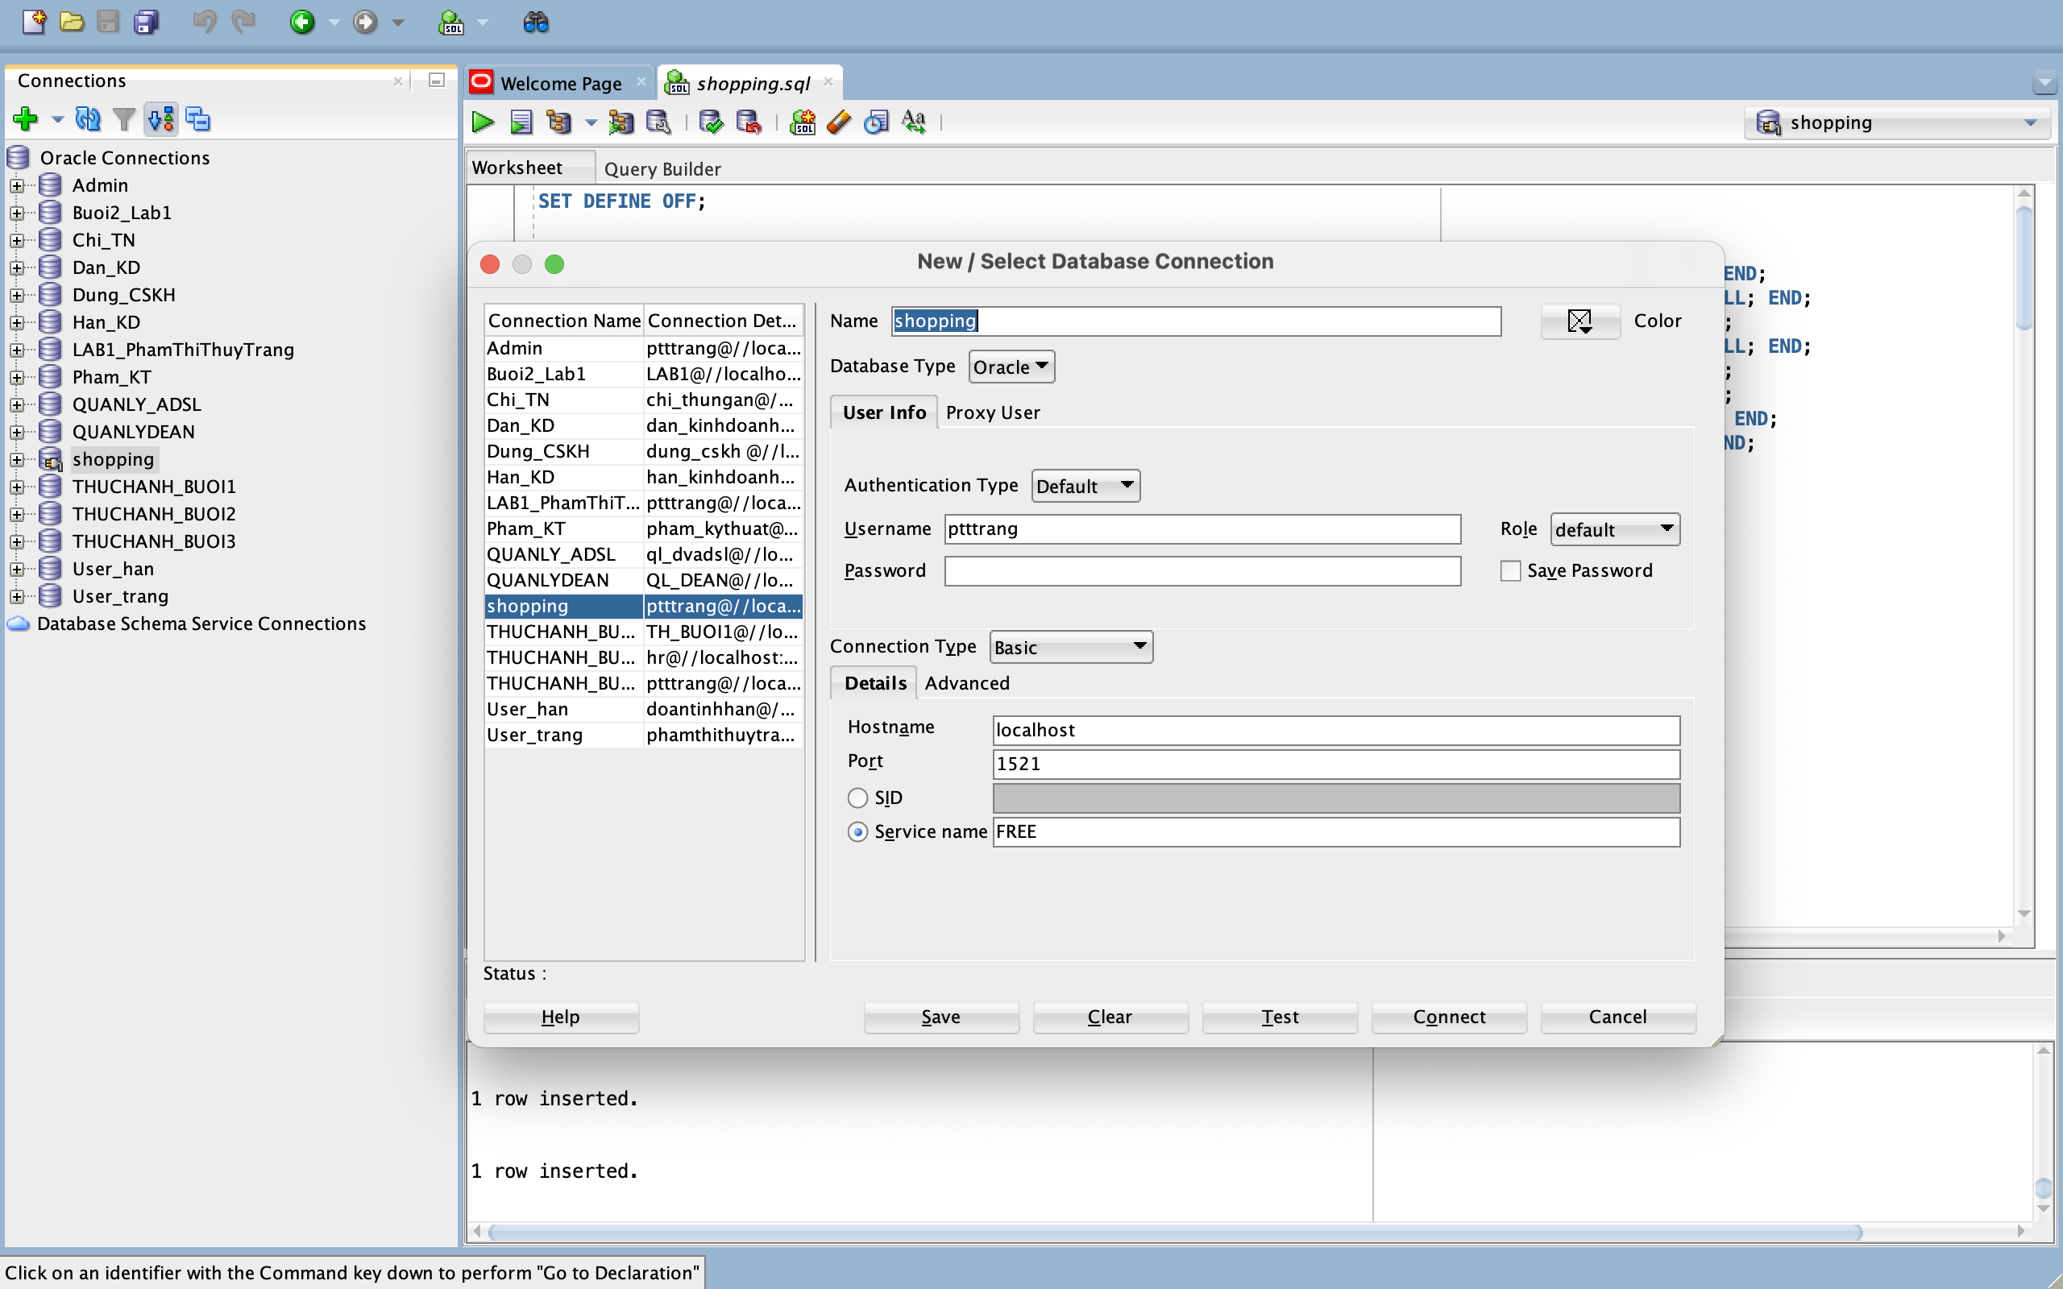

- Form
FrmLogin
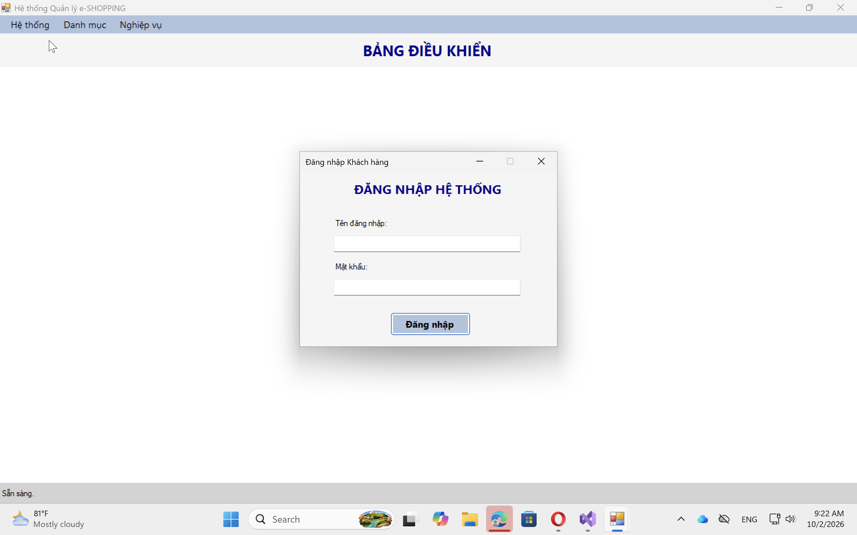
Danh mục/ Sản phẩm:
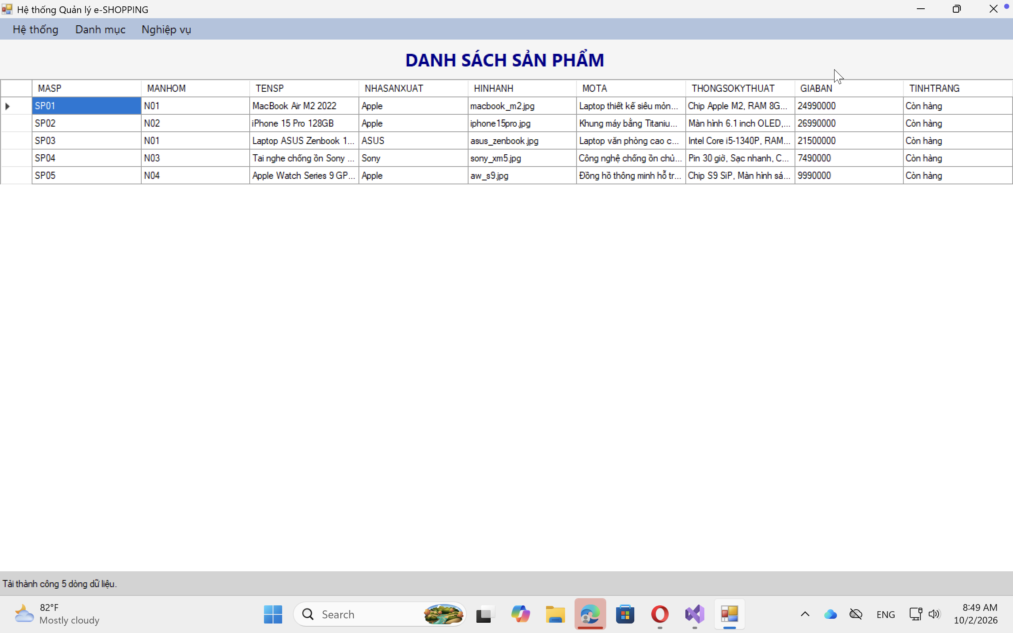

Danh mục/ Nhóm Sản phẩm
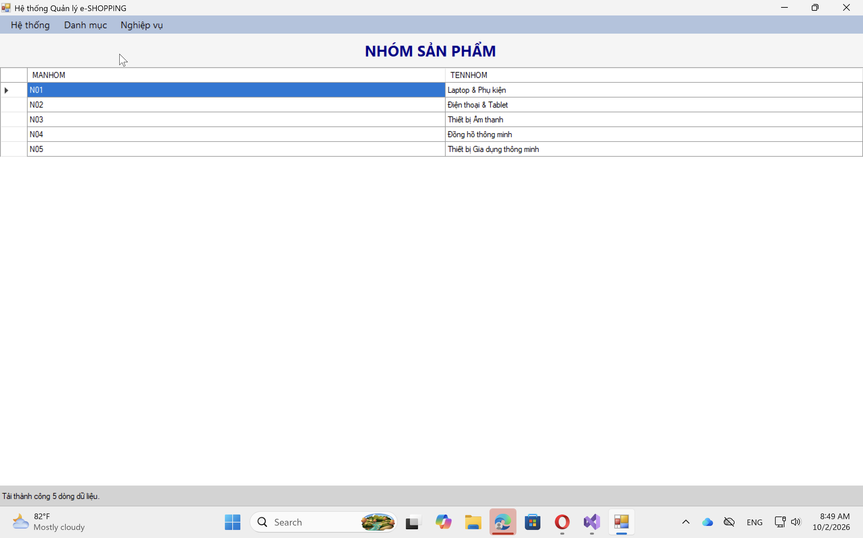
Danh mục/ Khách hàng
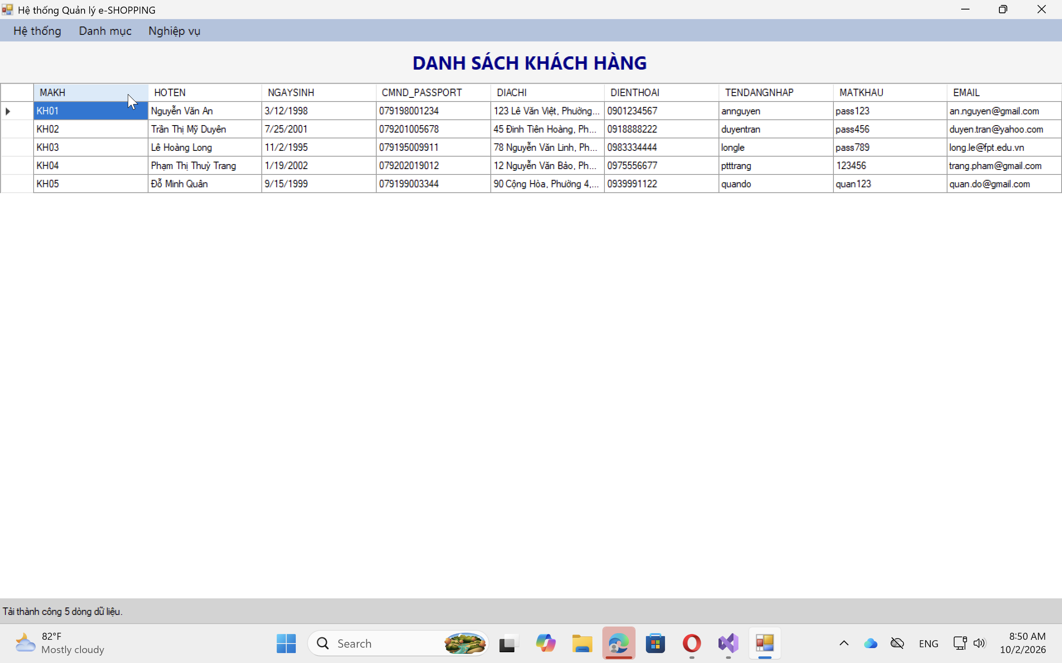

Nghiệp vụ/ Xem giỏi hàng
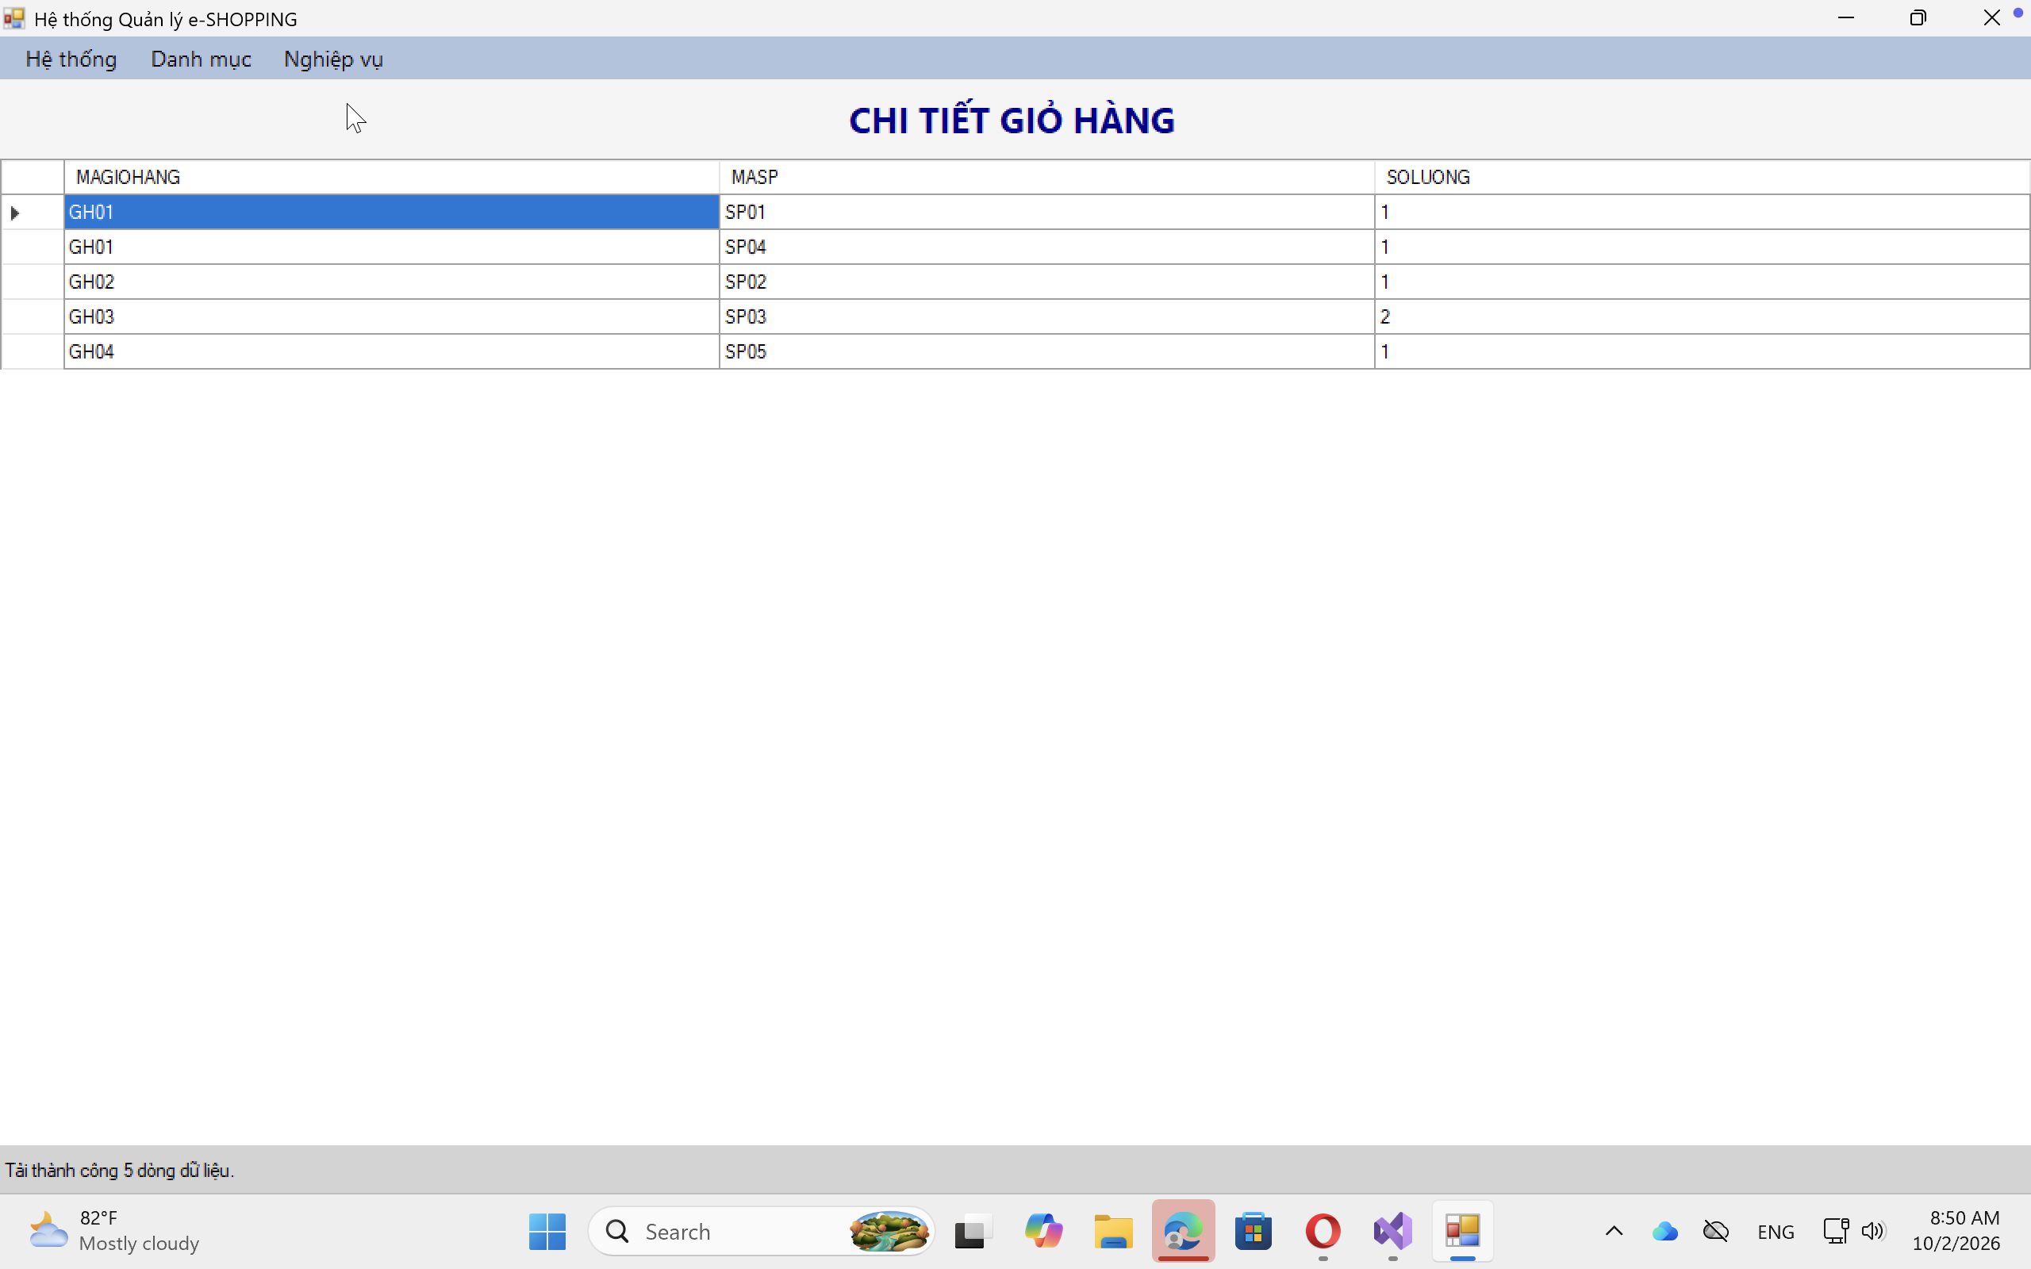
Nghiệp vụ/ Tạo Đơn đặt hàng
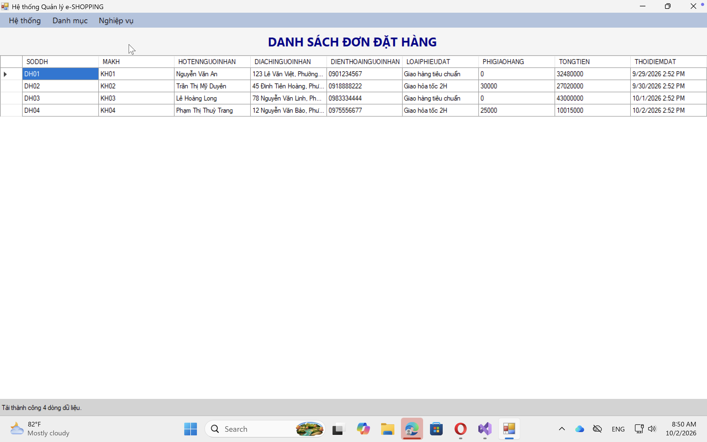

Nghiệp vụ/ Thanh toán (kiểm tra thẻ)
